сохранении врожденного механизма оперирования информацией, восходящего к первым образам восприятия действительности через ощущения. Накапливание запаса собственных оригинальных образов ощущений на конечном этапе способствовало развитию музыкальной образной и словесной памяти, проявившись на последних итоговых занятиях в свободной ориентации учащихся в сфере основных музыкальных понятий, названий музыкальных произведений, жанров русской народной музыки, в узнавании фрагментов музыкальных произведений с первых нот.
Особенно интересно отметить способ фрустрации учащихся в связи с творческими заданиями: в начале года проявляли себя дети с лидерскими задатками, к концу года заговорили дети интровертного типа, причем достаточно оригинально. Очевидно, что фрустрация, возникающая в процессе творческого задания на развитие эмпирического опыта, менее болезненна для психики ребенка и позволяет ему самому «распоряжаться» собственными ассоциациями и самостоятельно выстраивать темп и скорость движения «внутри себя» по рождению художественного музыкального опыта.
На последних занятиях наметилась также тенденция поиска общей идеи в процессе групповой работы, особенно в заданиях по инструментальной импровизации, причем дети стали чувствовать свои сильные стороны и объединяться вокруг заданий, «специализаций» игры на инструменте, наиболее близких зоне их актуального развития.
В процессе наблюдения за импровизаторской деятельностью учащихся в условиях урока музыки была положительная динамика не только формирования и развития творческого потенциала, приобретении детьми определенных навыков свободного творческого самовыражения, но и создания креативной среды урока, что само по себе является важным фактом. Обогащенность микросреды, например, достигалась благодаря разнообразию музыкального инструментария; многовариантности в выборе приемов звукоизвлечения на звуковысотных ударных музыкальных инструментах: колокольчиках, металлофонах, ксилофонах. Информационную обогащенность микросреды повышали за счет актуализации разномодальных способностей детей. Модель креативного действия реализовывалась учителем или его помощниками (например, детьми, обучающимися в музыкальной школе). В Приложении № 5 представлена методическая разработка урока музыки в 4 классе с различными видами деятельности детей.
При разнообразном и систематическом использовании инструментов на занятиях учащиеся со временем успешно справляются с поставленными перед ними заданиями. Так, второклассники с большим интересом относятся к сочинению вариаций на тему хорошо им знакомой русской народной песни «Скок, скок, поскок». Дети сочиняют на звуковысотных инструментах две равные по характеру вариации (мелодия одной - подвижная, легкая - исполнялась на металлофоне, а другая - протяжная, медленная - на ксилофоне); затем к каждой из них были придуманы двухголосные ритмические партитуры. Надо отметить, что детский музыкальный фольклор вызывает большое оживление у школьников при выборе инструментов. Знакомые песенки «Заинька», «Лиса», «Солнышко», «Скок, скок, поскок» и другие мы предлагаем детям не только петь, но и подбирать на металлофоне, ксилофоне. К одним песням школьники сами сочиняют ритмическое сопровождение, к другим - играют то, что предлагает учитель. К некоторым из названных песен мы давали два-три варианта сопровождения, каждый из которых исполняли разные группы ребят. Такие песни, наряду с другими произведениями, служат основой формирования элементарных представлений о вариационной форме.
На уроках своим девизом считаю слова Василия Александровича Сухомлинского «Дети должны жить в мире красоты, игры, сказки, музыки, рисунка, фантазии, творчества».

Заключение опыта:
В результате работы я пришла к следующим выводам:
1. Продуктивное творческое развитие школьников на уроках музыки в процессе освоения русского музыкально-поэтического фольклора будет протекать более эффективно только при условии современного понимания проблемы музыкального обучения детей - вовлечения их в процесс общения с музыкой на основе принципа деятельности и творческой игры. Приобщение к музыке наиболее естественно происходит в активных формах совместного музицирования (игра на музыкальных инструментах, пение, движение), которое должно составлять фундамент для музыкального воспитания учащихся.
2. Обучение через творчество способствует проявлению универсальной креативности, которая есть в каждом ребенке и развитие которой становится все более очевидной задачей образования. Именно элементарная музыка, базирующаяся на лучших образцах народных культур - первейший акт самовыражения и творчества человека.
3. Устный характер народного творчества в свое время обусловил появление импровизации как особой формы художественного мышления. В музыкальной культуре каждого народа сложились свои традиции импровизации, которые опирались на устоявшийся круг интонаций, попевок, ритмов. С древнейших времен для народных музыкантов было характерно стремление объединить четкую фиксацию однажды найденного музыкального образа с его свободным варьированием, добиваясь постоянного обновления и обогащения музыки, создания определенных моделей для музицирования. Импровизация основа музыкального обучения. Но способность и умение импровизировать не является самоцелью и рассматривается как условие творческого развития ребенка, в том числе в процессе постижения русского музыкально-поэтического фольклора. Успешность обучения музыкальной импровизации заключается в предварительном формировании умения фантазировать, придумывать, изменять, комбинировать в речевых и двигательных упражнениях. Здесь развивается то особое и совершенно необходимое качество - импровизационность мышления.
4. В процессе занятий на материале русского музыкально-поэтического фольклора у школьников формируется особое отношения к звуку, слову, жесту, движению как к игровому материалу, которое создает фундамент для творчества, вырабатываются навыки взаимодействия, обеспечивающие коллективно-распределительный характер элементарной импровизации. Он позволяет принимать участие в музицировании каждому.
5. Большую роль в формировании и развитии творческих способностей школьников сыграл полихудожественный подход к музыкально-образовательному процессу. Это лишний раз доказало, что синтетический характер художественного восприятия ребенка обуславливает необходимость участия комплекса искусств в педагогическом процессе формирования целостного мировоззрения личности. Использование интеграции искусств, обращение к полихудожественным формам деятельности на занятиях - естественный шаг для педагогики периода детства. Определенную значимость это положение приобретает в процессе синкретического освоения русского музыкального фольклора школьниками.
В заключении следует отметить, что все методы и средства развития художественного творчества школьником использую вариативно. Развитие личности средствами искусства должно содействовать формированию целостного мироощущения, созданию нравственно и эстетически полноценной среды общения с искусством во всем многообразии его видов.
Учитывая возрастные особенности учащегося, не следует ставить перед ними слишком сложные задачи, требовать охватить одновременно несколько направлений деятельности. Несколько краткосрочных работ могут быть объединены в определенную систему – сложные длительные программы.
Применение данного опыта на уроках оказывают положительное влияние на результаты обучения, о чем свидетельствует позитивная динамика учебных достижений моих учеников. В ходе наблюдения и анкетирования выявлено, что применение творческой деятельности на уроках и внеурочной работе (Приложение №6) оказывает положительное влияние на повышение мотивации и самореализации обучения. Я неоднократно проводила открытые уроки с использованием данных технологий для учителей школы, района.

Личные достижения в профессиональной деятельности
- Информация о награждении
Дата | Награда
04.09.2012 | Грамота МБОУ «Малыгинская СОШ» за значительные успехи в организации учебно-воспитательного процесса, формирование культурного и нравственного развития личности, большой вклад в развитие образовательного учреждения в 2011 – 2012 учебном году.
12.11.2012 | Благодарственное письмо Администрации Ковровского района за педагогическое мастерство, профессионализм, успешное представление школы в муниципальных мероприятиях и в связи с 50-летием школы.
21.08.2013 | Почетные грамоты Администрации Ковровского района за достигнутые высокие результаты в обучении и воспитании подрастающего поколения.
- Деятельность по самообразованию
Тема по самообразованию | Дата отчета | Форма отчета
«Развитие личностного потенциала учащихся на уроках музыки через различные виды музыкально-творческой деятельности» | 2015 год | Обобщение опыта на районном МО
- Проведение открытых уроков, мастер-классов, семинаров
Дата | Тема | Уровень (ОУ, муницип., регион., федер.)
2012 | Выступление на районном семинаре учителей образовательной области «Искусство» - «Педагогические условия интерактивного развивающего обучения на уроках музыки в современной школе». | районный
2012 | Выступление на районном семинаре учителей образовательной области «Искусство» - «Фольклор малой Родины на уроках музыки». Презентация авторских песен краеведческого содержания. | районный
2013 | выступление на районном семинаре учителей образовательной области «Искусство»– «Методические особенности тематического планирования рекомендуемой ФГОС программы по музыке Г.П.Сергеевой, Е.Д.Критской и рабочей программы по предмету составленной в соответствии с народным календарем» | районный
2014 | Районный семинар учителей образовательной области «Искусство» – открытый урок «Оркестр русских народных инструментов» | районный
- Организация внеурочной деятельности учащихся
Дата | Мероприятие
8 Марта, 9 мая | Участие детей в концертах школы и районных мероприятиях
Раз в четверть | Детская филармония
2011 | Троица
2012 | С Рождеством Христовым!
2013 | Масленица
- Достижения учащихся
Дата | Мероприятие | Уровень | Кол-во  уч-ся | Результат
2012 | Районный смотр-конкурс лирико-патриотической песни «С любовью к Отечеству» | районный | 1 | 2 место
2013 | Районный смотр-конкурс лирико-патриотической песни «С любовью к Отечеству» | районный | 1 | 2 место
2013 | Районный фестиваль вокально-хоровой музыки «Дыхание осени» | районный | 7 | Сертификат участника
2014 | Районный смотр-конкурс лирико-патриотической песни «С любовью к Отечеству» | районный | 1 | 3 место
- Ведение факультативов, элективных курсов, кружков
Год | Наименование | Кол-во уч-ся
2013-2014 | Факультатив «Народное творчество» | 15
С 2010 по 2015 | Кружок «Вокальный» | 15

IV. Библиографический список

1. Ананьев Б. Г. Задачи психологии искусства. Публикация и примечания Л. Л. Бочкарева. - В сб.: Художественное творчество. Л.,1982.
2. Апраксина О. А. Методика музыкального воспитания в школе. М., 1983.
3. Барабаш М. Ребенок - вначале композитор, а только потом исполнитель Первое сентября - 1994. - № 13. - 3 февраля. C. 2-3.
4. Баренбойм Л. Путь к музицированию. Л.-М., 1973.
5. Билькис Е. Импровизатор / Аврора, 1983, № 8.
6. Бирюков С. Импровизационность в музыке / Сов. Музыка, 1977, №3.
7. .Божович Л. И. Личность и ее формирование в детском возрасте. М., 1968
8. Богатырев П.Г. Традиция и импровизация в народном творчестве // Богатырев П.Г. Вопросы теории народного искусства. М., 1971.
9. Бочкарев Л. Л. Проблемы психологии музыкальных способностей. - В кн.: Художественное творчество. М., 1983.
10. Бочкарев Л. Л. Психология музыкальной деятельности. - М., 1997.
11. Восприятие музыки. Сост. В. В. Максимов. М., 1980.
12. Выготский Л. С. Умственное развитие детей в процессе обучения. М., 1958.
13. Выготский Л. С. Психология искусства. М., 1968.
14. Грузенберг С. О. Психология творчества, Т. I. Минск, 1923.
15. Гусев В.Е. Жив ли фольклор? // Живая старина. 1995. № 2.
16. Дмитриева Л. Детское музыкальное творчество как метод воспитания. - В сб.: Музыкальное воспитание в школе. Вып. 11. М., 1976.
17. Долгушин С. Л. Музыкально-импровизаторское творчество как основа развития художественно-образного мышления ребенка: К проблеме научно экспериментальных исследований. Омск: АДМЭВ, 1999.
18.Долгушин С. Л., Л. В. Воробьева. Развития креативности младших школьников в условиях экспериментальной программы Мир музыки/ Музыка в школе,№4, 2002.
19. Мальцев Г.И. Традиционные формулы русской народной не- обрядовой лирики (Исследование по эстетике устно-поэтического канона). Л., 1989.
20. Мальцев С. М., Розанов И. В. Учить искусству импровизации / Сов. музыка, 1973, № 10.
21. Мелетинский Е.М., Неклюдов С.Ю., Новик Е.С. Статус слова и понятие жанра в фольклоре // Историческая поэтика. Литературные эпохи и типы художественного сознания. М., 1994.
22. Мельников М.Н. Детский фольклор и проблемы народной педагогики. Новосибирск: Просвещение, 1987.
23. Неклюдов С.Ю. После фольклора // Живая старина. 1995. № 1.
24. Неклюдов С.Ю. Фольклор: типологический и коммуникативный аспект Традиционная культура. 2002. № 3.
25. Петрушин В. Музыка вокруг нас. М., 1964.
26. Пропп В.Я. Специфика фольклора // Пропп В.Я. Фольклор и действительность. Избранные статьи. М., 1976.
27. Пропп В.Я. Специфика фольклора // Фольклор и действительность: Избр. ст. М., 1976.
28. Путилов Б.Н. Фольклор и народная культура. СПб., 1994.
29. Сапонов М. Искусство импровизации. М., 1982.
30. Страхов И. В. Психология творческого вдохновения. Ученые записки Саратовского пединститута. Вып. 36. Саратов, 1962.
31. Толстой Н.И. Из «грамматики» славянских обрядов // Язык и народная культура: Очерки по славянской мифологии и этнолингвистике. - М.: Индрик, 1995.
32. Фойт В. Семиотика и фольклор // Семиотика и художественное творчество. М., 1977.
33. Чистов К.В. Народные традиции и фольклор. Л., 1986.
34. Якиманская И. С. Развивающее обучение. М., 1979.

Приложение к опыту.

Приложение 1

Основные функции фольклора:
- Бифункциональность - неразрывное единство практической и духовной функций фольклорного произведения. Так, например, при разучивании народной колыбельной песни можно рассказать учащимся о ее функциях: она поется, чтобы успокоить, усыпить дитя. Когда ребенок засыпает, песня прекращается - в ней больше нет необходимости. Так выражается практическая функция колыбельной. Желаемое достигнуто: малыш заснул - с ласковой интонацией, с завораживающей монотонностью тихо звучащего напева. Так проявляется эстетическая, духовная функция колыбельной песни. Все взаимосвязано в произведении: красоту нельзя отделить от пользы, пользу от красоты.
- Полиэлементность - взаимодействие всех основных художественно-образных элементов: словесного - музыкального - танцевального.
- Коллективность в фольклоре проявляется и в процессе создания произведения и в характере содержания, которое всегда объективно отражает психологию многих людей. На уроках музыки в начальной школе коллективность народного музыкального творчества обусловлена в исполнении фольклорных произведений. Ведь некоторые компоненты музыкальной формы, например, припев, предполагают обязательное включение в исполнение всех участников действия («Во поле береза стояла», р.н.п., «Солдатушки, бравы ребятушки», р.н.п.).
- Бесписьменность. Фольклор, в том числе музыкальный, творчество устное. Он живет в памяти людей и передается «из уст в уста». С «устностью» связаны многообразные приемы повтора. Так при разучивании песни «А мы просо сеяли» регулярное повторение в составном припеве стихов песни усиливает их значимость в игровом или обрядовом действе.
- Вариативность. Варьирование есть один из стимулов постоянного движения, «дыхания» фольклорного произведения, а каждое фольклорное произведение всегда как бы вариант самого себя. Фольклорный текст оказывается «незаконченным», «открытым» для каждого следующего исполнителя. Например, в хороводной игре «Бояре» дети движутся везде «ряд на ряд», а шаг может быть разным. В одних местах это обычный шаг с акцентом на последнем слоге каждой строки, в других - шаг с притопом на последних двух слогах, в третьих - это переменный шаг. Важно донести до сознания детей мысль, что в фольклорном произведении сосуществуют создание-исполнение и исполнение-создание.
- Традиционность. Многообразие творческих проявлений в музыкальном фольклоре только внешне кажется стихийным. На протяжении длительного времени складывались объективные идеалы творчества. В каждой этнической традиции музыкального фольклора выработались ладоинтонационные и ритмоинтонационные стереотипы. Так из традиционной образной речи сказок, заговоров, плачей и т.д., которые слышит человек всю жизнь от окружающих людей возникают в песнях «ветры буйные», «чисто полюшко», «желты пески», «люди добрые» и т.д.

Приложение 2

Этапы развития творческих способностей:

Накопление впечатлений

Спонтанное выражение творческого начала в зрительных, сенсорно-моторных, речевых направлениях

Импровизации двигательные, речевые, музыкальные, иллюстративность в рисовании

Создание собственных композиций, являющихся отражением какого-нибудь художественного впечатления: литературного, музыкального, изобразительного, пластического.

Приложение 3

Творческая личность обладает следующими основными качествами:

умением поставить творческую цель

умением планировать и проводить самоконтроль своей деятельности

высокой работоспособностью

умением находить и решать проблемы

умением защищать свои убеждения

Приложение 4

Комплекс педагогических воздействий, которые выражаются в следующем:
- в особом принципе подхода к отбору музыкального материала для урока, то есть в выборе из программы произведений, которые могут стать основой для формирования конкретных творческих навыков и в то же время отвечать общепринятым дидактическим требованиям; подборе дополнительного материала, служащего для учащихся образцом творческих действий;
- в использовании специальных форм работы, способствующих созданию на уроке атмосферы творческой активности, заинтересованности, непринужденности (игра, сказка);
- в выборе приемов демонстрации образцов творчества в связи с различными видами музыкальной деятельности школьников на уроке;
- в разнообразии музыкально - художественной импровизации самого педагога, которой на уроке должно быть не меньше, чем импровизации учащихся;
- в разработке серий творческих заданий, и наиболее эффективных форм их постановки перед детьми;
- в нахождении возможности вводить детское творчество в урок, не перегружая его, при соответствующем усложнении творческих заданий от занятия к занятию;
- в установлении наиболее рациональных путей внутреннего взаимодействия видов деятельности на каждом уроке, исходя из основной темы занятия.

Приложение 5
Методическая разработка урока
музыки в 4 классе
Тема: «Оркестр русских народных инструментов»
Конспект урока музыки.

Цель урока: познакомить учащихся со звучанием и игрой на русских народных инструментах.
Задачи урока:
Образовательные:
- знакомство учащихся с миром народных музыкальных инструментов
- обучение навыкам тембрального различия музыкальных инструментов
- знакомство и запоминание приемов игры на народных инструментах
Воспитательные:
- показать самобытность русских народных инструментов и их место в жизни русского человека
- через народное устное творчество (сказку) формировать интерес к русской музыкальной культуре
- воспитывать любовь и уважение к традициям и истории своей страны
- продолжить воспитание исполнительской и слушательской культуры
Коррекционно - развивающие:
- способствовать формированию творческого мышления школьников, развитию внимания и памяти через образное, нравственно-эстетическое постижение русского фольклора
- развивать у учащихся тембровый и ритмический слух
- способствовать осознанию значимости коллективного исполнения музыки, при этом, не умаляя значения личного вклада каждого исполнителя

Тип урока: комбинированный урок

Методическое обеспечение: презентация к занятию; фонограммы звучания отдельных русских народных инструментов;
Техническое обеспечение: проектор, проекционный экран, компьютер, фортепиано, народные инструменты;
Структура урока:
I. Организация учащихся на урок.
II. Актуализация знаний.
III. Основной этап урока. Объяснение материала.
IV. Вокально-хоровая работа. Игра на ударно – шумовых инструментах.
V. Рефлексия. Обобщение полученных знаний.
VI. Итог.

ХОД УРОКА

Слайд 1
I. Организация учащихся на урок.
Приветствие.
II. Актуализация знаний.
- Ребята, а любите ли вы сказки?
А за что вы их любите? Что обычно происходит в сказках?

- Сегодняшний урок мы проведём вместе со сказкой. С древнейших времён люди любили рассказывать друг другу сказки. У каждого народа мира есть свои любимые сказочные герои, это - добрые и злые волшебники, прекрасные принцессы и храбрые принцы. Любят сказку за то, что в ней происходят всевозможные чудеса. Я думаю, что вы, дорогие ребята, любите и хорошо знаете русские народные сказки и их героев. Назовите, пожалуйста, известные вам русские народные сказки.
Слайд 2
- А вот сказку, которую я вам сегодня хочу рассказать, вы не найдёте ни в одной книге сказок. Потому что, придумала её для вас я сама. И называется она так: «Сказка про то, как умные и полезные вещи стали музыкальными инструментами».
На нашем уроке вы не только услышите сказку, но и познакомитесь с названиями народных музыкальных инструментов, услышите их голоса, а также узнаете, как играют на них.

III. Основной этап урока. Объяснение нового материала.

Слайд 3
- Давно это было. Жили, поживали себе в небольшой деревушке, в деревянной избушке, умные и полезные вещи: ложки деревянные, рубель, трещотка и рожок.

- Жили они в большой дружной семье. С раннего утра и до позднего вечера умные и полезные вещи трудились, не покладая рук, вместе со своими хозяевами.
Деревянные ложки варили на кухне щи да кашу, а потом кормили всю семью вкусным обедом.
Рубель - помогал хозяйке дома стирать и гладить бельё, чтобы все в семье были чистыми и опрятными.
Рожок – вместе с хозяином дома ранним утром выгонял стадо коров и овец на луг, а вечером, своим громким голосом созывал всё стадо домой.
Трещотка – охраняла сады и огороды от непрошенных птиц, чтобы они не испортили урожай плодов и ягод. Так и жили они все вместе, до поры до времени.

Слайд 4
- Однажды, в той деревушке появились скоморохи. Так в старинные времена на Руси называли бродячих артистов, певцов и музыкантов. Скоморохи шли по улице с весёлой песней.
Вся деревня собралась, чтобы посмотреть на весёлое представление скоморохов. А умные и полезные вещи остались дома, но и до них, доносились звуки задорной музыки и весёлые песни скоморохов, потешавших народ.

Звучит р.н.п «И шли, вышли веселые…» (Скоморошина)
- В руках скоморохов пели, звенели, бренчали и играли музыкальные инструменты. Были среди них:
Слайд 5
- домра - ребята говорят, что знают об инструменте, пробуют играть
Слайд 7
- гусли – ребята говорят, что знают об инструменте, пробуют играть
Слайд 9
- балалайка- ребята говорят, что знают об инструменте, пробуют играть
Слайд 11
- баян - ребята говорят, что знают об инструменте, пробуют играть
Слайд 13
- жалейка - ребята говорят, что знают об инструменте, пробуют играть
Слайд 15
- бубен - ребята говорят, что знают об инструменте, пробуют играть
Слайд 17
- свистульки - ребята говорят, что знают об инструменте, пробуют играть
Слайд 18

- Вскоре наступил вечер, и скоморохи попросились переночевать к хозяевам той самой избушки, в которой жили умные и полезные вещи. После ужина, когда гости и хозяева уснули, вещи решили поговорить с музыкальными инструментами. «Как вам живётся у своих хозяев скоморохов?» - спросили деревянные ложки у музыкальных инструментов.

«Весело живётся» - ответила балалайка, весёлая болтунья. «Везде бываем, песней звонкой народ потешаем».
«А мы, никогда дальше своей деревни не бывали» - отозвались трещотка и рубель.
- Тут в разговор вступили гусли: «За песни, да за пляски весёлые, любят нас на Руси. Везде встречают, да привечают. Мы своей музыкой людям радость приносим».
«Ой!» - воскликнул рожок - «Как бы и нам хотелось тоже всем людям радость приносить».
«Так давайте вместе с нами по белу свету путешествовать. Вместе у нас ещё веселей да лучше музыка звучать станет» - предложили гусли и балалайка.

- Так и решили умные и полезные вещи стать музыкальными инструментами, чтобы не только пользу людям приносить, но и радость им дарить.
- С тех самых пор, путешествуют они вместе большой дружной семьёй.

Ребята, а как называется коллектив, когда все инструменты играют вместе? (оркестр) Предположите какова же тема нашего урока? (оркестр русских народных музыкальных инструментов.

Слайд 19

- Давно уже нет на свете ни той деревушки, ни деревянной избушки, ни скоморохов, а музыка в исполнении русских народных инструментов продолжает звучать и приносить радость всем, кто её слышит.
- А рассказ наш продолжается. Посмотри, запомнили ли вы, как играют на инструментах? Я буду загадывать загадки, а вы будете через движения рук показывать игру на определенном инструменте.
Слайд 20
У неё есть три струны
Их рукой щипать должны.
Можно под неё плясать
И по-русски приседать! (балалайка)

Мы собрали хоровод,
Пригласили весь народ.
А в кругу наш пастушок
Дует весело в …….(рожок)

А Садко на них играл
И душевно напевал.
Перебрал он много струн-
Вышел из волны Нептун. (гусли)

И щи хлебают,
И «барыню» играют. (ложки)

У него рубашка в складку,
Любит он плясать в присядку,
Он и пляшет, и поет –
Если в руки попадет.
Сорок пуговиц на нем
С перламутровым огнем.
Весельчак, а не буян
Голосистый мой … (баян)

IV. Вокально-хоровая работа. Игра на ударно – шумовых инструментах.
- А сейчас вспомните, под какою песню мы с вами можем и спеть, и станцевать, и сыграть на инструментах.

Слайд 21
Вокально-хоровая работа.
Возьмем в руки инструменты (ложки, свистульки, трещотки и т.п.) и разыграем песню.
Инсценировка шуточной песни «Как по травкам по муравкам»
А сейчас мы с вами попробуем из подручных средств изготовить шумовой инструмент (киндеряйцо наполняем гречей, горохом). Пробуем играть.

V. Рефлексия. Обобщение полученных знаний.
- С чем мы сегодня познакомились? (с русскими народными музыкальными инструментами). Узнали значения их в жизни человека, услышали их голоса, познакомились с приемами игры на них.
А теперь я предлагаю вам вспомнить, как выглядят и называются музыкальные инструменты, о которых мы с вами говорили на уроке. На столе у вас карточки, подпишите каждый свою, стрелочками соедините название инструмента и соответствующую картинку.

VI. Итог.
- Наш сказочный урок подошёл к своему завершению. Сказка сегодня была с нами. Домашнее задание: составить кроссворд на тему: «Оркестр русских народных инструментов».
Слайд 22
Мы закончили веселье, А также наше представление Тише дудки, тише домры, До свиданья, люди добры. Умолкает барабан, Замолкает балаган.

Карточка для работы на уроке.

Ф.И. ученика
Задание. Соедини стрелочкой название инструмента и его картинку
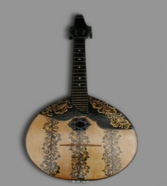
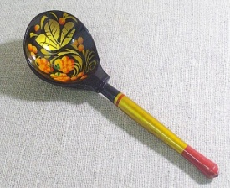
- домра
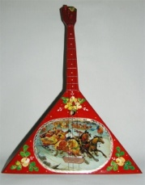
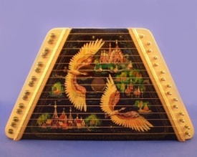
- гусли
- балалайка
- баян
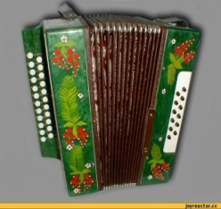
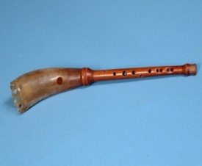
- жалейка
- ложки
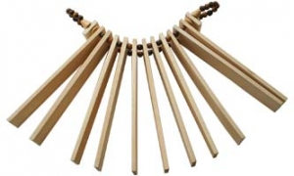
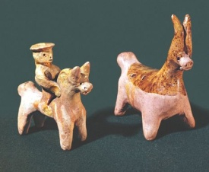
- бубен
- свистульки
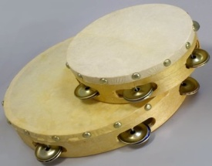
- трещетки

Фотоколлаж с урока «Оркестр русских народных инструментов»
Актуализация знаний учащихся.
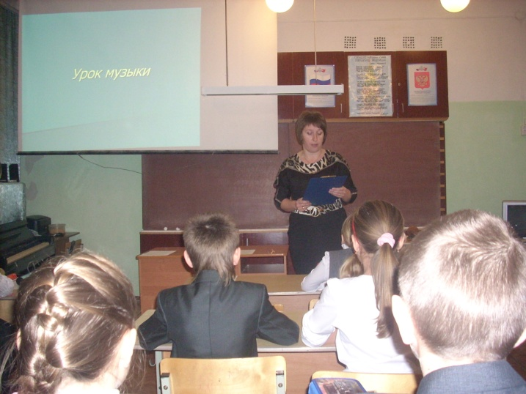

Основной этап урока. Объяснение материала.
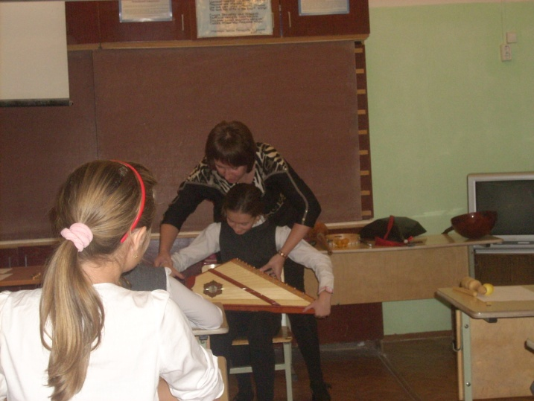

Вокально-хоровая работа. Игра на ударно – шумовых инструментах.
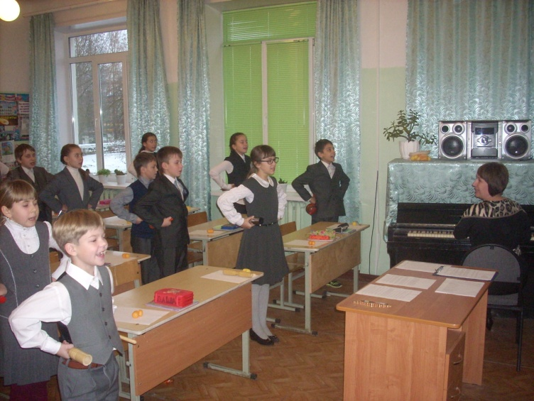

Приложение 6
Методическая разработка внеклассного мероприятия на тему:
«Широкая масленица»
Оформление: Классная комната или зал украшен в русском стиле.
Действующие лица: 1-й скоморох, 2-й скоморох, Девочки, Зима, Весна.
Звучит музыка, в зал вбегают Скоморохи. Они одеты в яркие костюмы: пестрые рубашки, яркие шаровары, на головах — разноцветные колпаки.
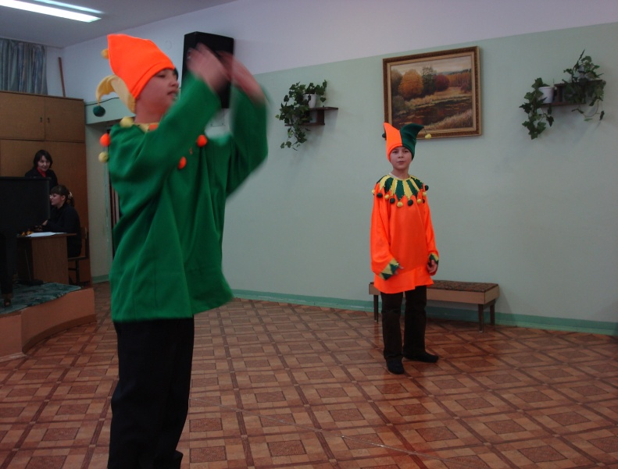
Звучит фонограмма.
1-й Скоморох.
Добрый день, гости дорогие,
Жданные, званые и желанные.
2-й Скоморох.
Здравствуйте, молодки!
Здравствуйте, лебедки!
Ребята-молодцы, веселые удальцы!
1-й Скоморох.
Почтенные и молодые.
2-й Скоморох.
Полные и худые.
1-й Скоморох.
Мы рады гостям, как добрым вестям!
2-й Скоморох.
Добро пожаловать! Всех привечаем, душевно встречаем!
1-й Скоморох.
Мы скоморохи! С нами лучше веселиться, а без нас праздник никуда не годится.
2-й Скоморох.
Эй, господа, пожалуйте сюда!
Приглашаем всех гостей
К нам на праздник поскорей!
1-й Скоморох.
Милости просим к нам на праздничные гулянья.
2-й Скоморох.
У нас сегодня представленье —
Всем на удивленье.
1-й Скоморох.
Спешите! Спешите!
Собирайся, народ!
Сегодня вас интересное ждет!
Игры, забавы, веселье и смех,
Праздника хватит у нас для всех.
2-й Скоморох.
Приходите все без стесненья:
Билетов не надо —
Предъявите хорошее настроение!
1-й Скоморох.
Приходите, разомните кости!
Сегодня Масленица приглашает в гости!
2-й Скоморох.
Удобно ли вам, гости дорогие? Всем ли видно? Всем ли слышно? Всем ли места хватило?
1-й Скоморох.
Мы сегодня Масленицу встречаем, зиму провожаем, весну заклинаем!
2-й Скоморох
Маслена-честная, веселая, широкая
1-й Скоморох
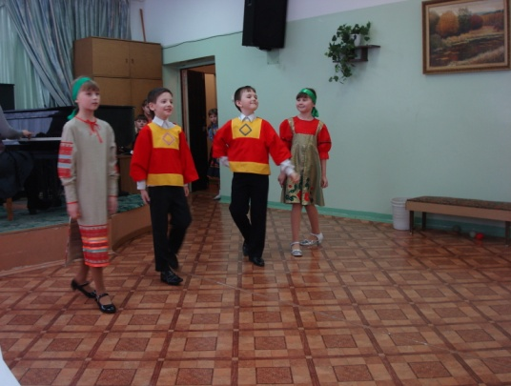
Празднование Масленицы сопровождалось обрядами во имя урожая, гуляньями, играми, различными забавами.
2-й Скоморох
Итак, Масленицу начинаем.

Русская народная песня: «Масленая полизуха» исп. Ансамбль «Журавушки»

Звучит фонограмма
1-й Скоморох
1-й день — понедельник — встреча Масленицы.

На сцену выходят девочки. Чучело устанавливают
в зале

1-я девочка.
Здравствуй, Масленица годовая,
Наша гостьюшка дорогая!
Приезжай на конях вороных,
На саночках расписных,
Чтоб слуги были молодые,
Нам подарки везли дорогие,
И блины, и калачи
К нам в окошко их мечи!
2-я девочка.
Звал-позывал честной семик широкую Масленицу к себе в гости во двор:
Душа ль ты моя, Масленица,
Перепелиные косточки,
Бумажное твое тельце,
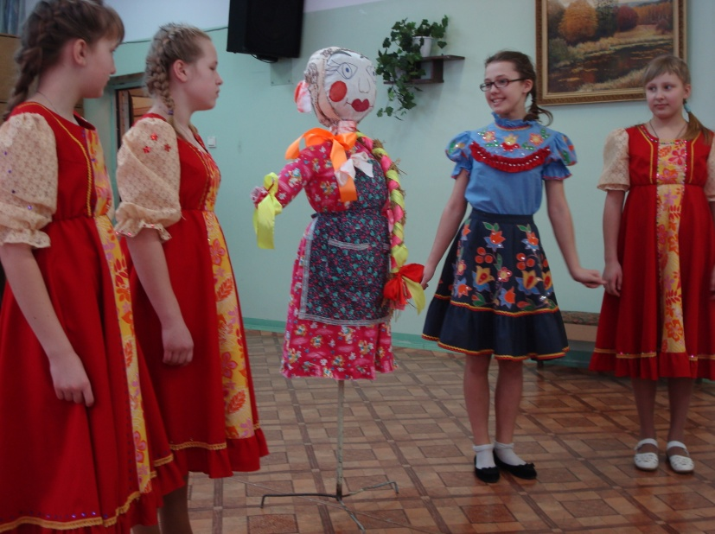
Сахарныя твои уста,
Сладкая твоя речь!
Приезжай ко мне в гости
На широкий двор
На горах покататься,
В блинах поваляться,
Сердцем потешиться.
3-я девочка.
Уже ты ль, моя Масленица,
Красная краса, русая коса,
Тридцати братьев сестра,
Сорока бабушек внучка,
Трехматерина дочь, кеточка, ясочка,
Ты же моя перепелочка!
Приезжай ко мне во тесовый дом
Душой потешиться,
Умом повеселиться,
Речью насладиться.
4-я девочка.
Мы Масленицу величаем
И чего ей только не обещаем:
Реки сметанные,
Горы блинные.
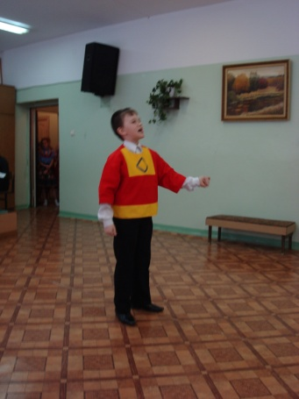
Ой, Масленица-кривошейка!
Состречаем тебя хорошенько,
Сыром, маслом, калачом
И печеным яйцом!

Русская народная песня: «Молодец коня поил»
исп. Хохлов Даниил.

Звучит фонограмма
Выходят скоморохи и расхваливают масленицу по очереди.
1-й Скоморох.
Дорогая наша гостья Масленица,
2-й Скоморох
Авдотья Изотьевна!
1-й Скоморох.
Дуня белая, Дуня румяная!
2-й Скоморох
Коса длинная, триаршинная,
1-й Скоморох.
Лента алая, двуполтинная!
2-й Скоморох
Платок беленький, новомоднекький,
1-й Скоморох.
Брови черные, наведенные.
2-й Скоморох
Шуба синяя, латки красные,
1-й Скоморох.
Лапти частые, головастые,
2-й Скоморох
Портянки белые, набеленные!
Вместе.
Ух, красавица!
1-й Скоморох.
Молчит наша Масленица, не отвечает!
Лишь рукавами соломенными качает!
2-й Скоморох
Не иначе вас честной люд просит ответить на ее вопросы.

Проводится викторина по масленице

Звучит фонограмма
1-й Скоморох.
Второй день — «3аигрыш». Парни с девками с горочки катаются, познакомиться стараются.
Во вторник будем мы играть,
Красно солнышко встречать!
2-й Скоморох
Предлагаю проверить вашу ловкость и сноровку в боях на воздушных шарах.
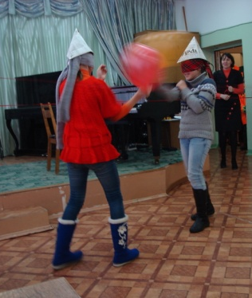
Выходят девочки и помогают провести игру
«Бои на воздушных шарах».
(Участникам на голову одевают бумажные шапочки,
завязывают глаза и разводят в разные стороны.
Побеждает тот, кто первым собьет шариком
шапочку у противника)

Звучит фонограмма
1-й Скоморох.
Я вижу, ребята собрались здесь сильные, ловкие, умелые. Трудно с ними состязаться, трудно их победить. Устал, заморился, проголодался.
2-й Скоморох.
Давай скорее объявлять!
Вместе: Среда — «Лакомка», «Сладкоежка».
1-й Скоморох.
Мы блинов давно не ели, мы блиночков захотели.
2-й Скоморох.
Да какая ж Масленица без блинов горячих, без блинов румяных!

Выходят девочки
1-ая девочка
Тинька-тинька!
Ты, дяденька, ты, тетенька,
Подайте блинка-оладышка,
Прибавышка!
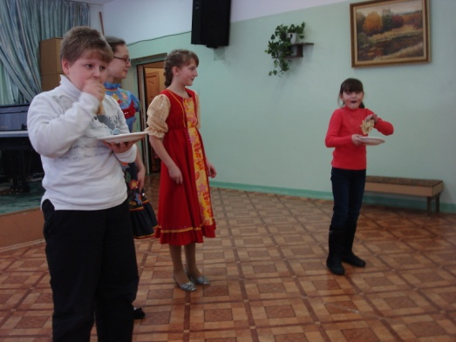
2-ая девочка
Последний кусок, мочальный кусок,
Для Масленицы-обманщицы!
Девочки проводят игру «Кто быстрее съест блин»
(Выходят два участника и по команде начинают есть блин.
Выигрывает тот, кто первым съест блин.)

Звучит фонограмма
1-й Скоморох.
Четверг — «Широкая Масленица».
Разгуляй-четверг придет, шутку, песню принесет.
2-й Скоморох.
Походил уже по свету, лучше русской песни нету!
1-й Скоморох.
Где песня поется, там легче живется!
2-й Скоморох.
Запевайте песню русскую, песню звонкую, задорную!

Русская народная песня: «А у Володи на току» исп. Молчанова Ксения

Звучит фонограмма
1-й скоморох. Четверг — день самый-самый масленый — «Разгул».
2-й скоморох. Разойдись, честной народ, не пыли, дорожка! Расступись, народ, раззудись плечо, будем силой мериться

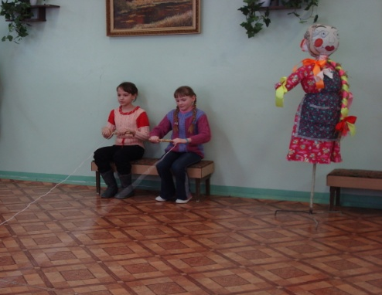
Игра « Достань приз» Участвуют два человека.
(Два человека садятся на стул,
в руках веревочки длинные, а на конце приз.
Кто быстрее свернет веревочку на палочку,
тот и выиграл)

Звучит фонограмма
1-й скоморох. Хватит петь да играть! Пора пятницу объявлять.
2-й скоморох. День пятый — «Тещины вечерки»
1-й Скоморох.
5-й день уж наступает, а народ не убывает!
2-й Скоморох.
К теще на блины идем
И друзей с собой ведем!
1-й девочка
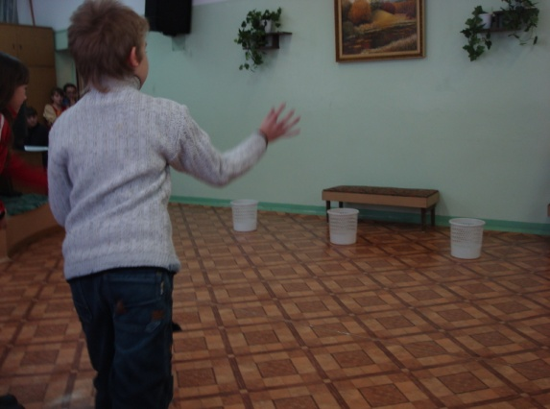
Не устали еще веселиться? Давайте теперь проверим вашу меткость. Как вы за эти зимние месяцы научились снежки бросать?

Проводится игра «Снежки» (Стоят три ведерка, выходят три участника, с расстояния пытаются попасть мячиком в ведерко. Кто забросил наибольшее число мячиков, тот и выиграл)

Звучит фонограмма
1-й Скоморох
А в субботу не безделки —
«Золовкины посиделки»!
2-й скоморох. Ну а заканчивалась Масленица Прощеным воскресением. Все просили друг у друга прощения, и окончательно прощались с Зимой. Давайте попросим друг у дружки прощения.
Кланяются и просят прощения.
Звучит музыка и выходит ансамбль на весеннюю закличку: «Ой, кулики»

Звучит фонограмма
1-й Скоморох.
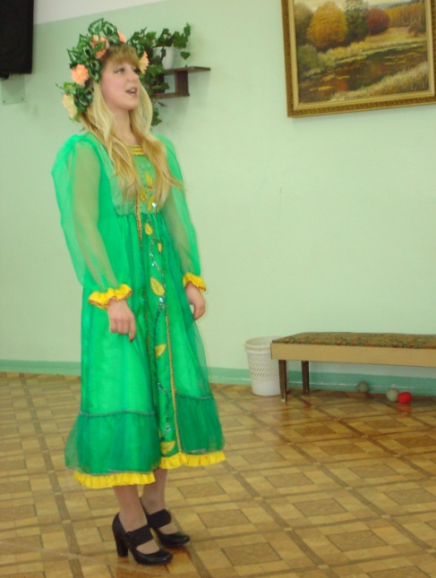
Погляди-ка, народ, (указывает)
К нам Весна идет!

Появляется Весна в ярком платье.
2-й Скоморох.
Здравствуй, Весна-голубушка, Весна-красна.
Весна.
Здравствуйте и вы, люди добрые!
Я пришла к вам с радостью, с великой милостью.
С рожью зернистой,
С пшеницей золотистой,
С овсом кучерявым,
С овсом усатым,
С черною смородиной,
Со цветами лазоревыми
Да с травушкой-муравушкой!

Звучит фонограмма
Появляется Зима под звон бубенцов и звук метели.
Звучит фонограмма
Зима.
Что это вы тут развеселились.
Расшумелись, разрезвились?
Весна.
Потрудилась ты, Зима-Зимушка,
Похозяйничала, пора и честь знать.
Зима.
Ах, вот ты как!
Да, я Зима — белая, белая,
В поле снегом сеяла-сеяла.
Весна.
А я Весна — красная, красная,
Солнечная, ясная, ясная.
Зима.
Тебя снегом вымою, вымою,
За ворота выгоню, выгоню!
Весна.
Я снежком укроюсь, зеленью покроюсь.
Буду еще краше на просторах наших!
Зима.
Ну что же, Весна-красна, спорить и говорить ты мастерица. Но без боя я не уступлю свое место. Предлагаю устроить конкурс, а примут в нем участие все ребята! Прочитаю вам загадки, а вы готовьте мне отгадки.
1. Бродит одиноко огненное око,
Всюду, где бывает, взглядом согревает. (Солнце).
2. Никто его не видит, а всякий его слышит,
Без крыльев оно, а летит, без языка, а говорит. (Эхо).
3. Годовой кусточек каждый день роняет листочек.
Год пройдет — весь лист отпадет. (Календарь).
4. Дождь идет, я тут как тут,
Многие меня здесь ждут:
Лягушата и ребята,
Голуби и поросята.
Я на зеркало похожа
И на озеро — чуть-чуть.
Ну а вам не захотелось
Ко мне в гости заглянуть? (Лужа).
5. Заря-заряница,
Красная девица,
Травку выпускает,
Росу расстилает.
Едет стороной
С сохой, бороной,
С ключевой водой. (Весна).
6.С неба пришел, в землю ушел. (Дождь)
7.Красное коромысло через реку повисло. (Радуга)
8.Без языка, а говорит. Без ног, а бежит. (Ручей)
9.Что не сеяно весной родится? (Трава)
10.Начали братцы из люльки выбираться. На землю упали — зелеными стали. (Прорастающее зерно.)
11.Летом ходит без дороги возле елок и дубов, а зимой он спит в берлоге, от мороза пряча нос. (Медведь)

Зима.
Да, сильна ты, Весна,
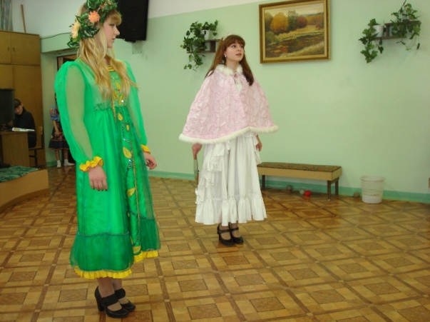
Что ж, по-вашему пусть будет,
Не хочу вредить я людям.
Так и быть, я ухожу,
Вьюги, стужу уношу!
Весна
Замерзаете? Да, бросьте!
Я вот, двери распахну,
На моём пороге гости,
Мне февраль привёл Весну!
Сарафан пошила скоро,
Весь в оборках, кружевах,
И в причудливых узорах
На широких рукавах.
По кайме в ажурной строчке
Появился первоцвет,
Изумрудные листочки,
Первой зелени привет!
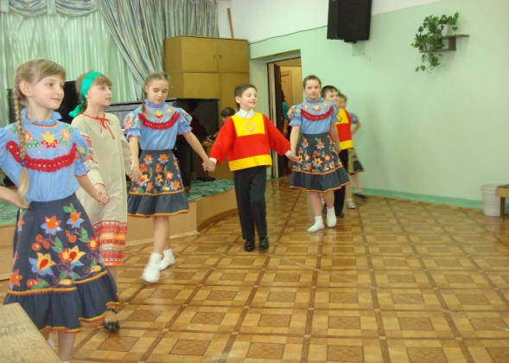
На лице сияет солнце,
Много света и тепла,
И Весна вовсю смеётся:
Ну, встречайте, я пришла!

Звучит фонограмма
«Весенний хоровод» исп. ансамбль «Журавушки»

1-й Скоморох
Праздник мы завершаем,
От чистого сердца всем вам пожелаем
2-ой Скоморох
Девчонкам, мальчишкам,
Каждому лично: «Будьте здоровы! Учитесь отлично!»

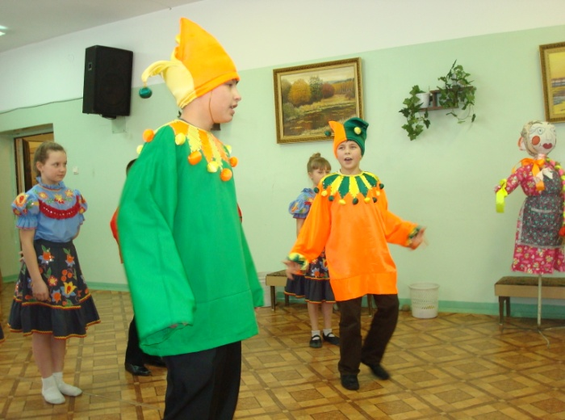

Информация к викторине: «Масленица».
Масленица - древний славянский праздник, доставшийся нам в наследство от языческой культуры. Это - веселые проводы зимы, озаренные радостным ожиданием близкого тепла, весеннего обновления природы. Называли масленицу в народе "честной", "широкой", "обжорной", а то и "разорительницей".Масленица в языческие времена сопровождала празднования в честь языческого бога Велеса, покровителя скотоводства и земледелия.
Масленицу празднуют накануне Великого поста. Согласно легенде, Масленица родилась на Севере, отцом ее был Мороз. Однажды, в самое суровое и печальное время года человек заметил ее, прячущуюся за огромными сугробами, и призвал помочь людям, согреть и развеселить их. И Масленица пришла, но не той хрупкой девочкой, что пряталась в лесу, а здоровой ядреной бабой с жирными румяными щеками, коварными глазами, не с улыбкой на устах, а с хохотом. Она заставила человека забыть о зиме, разогрела кровь в его жилах, схватила за руки и пустилась с ним плясать до обморока. На масленицу готовили блины потому что, блин символизирует с солнцем. На седьмой день Масленицы пекли Царские блины. На Масленицу выпекали не только круглые блины но ещё и виде птицы жаворонка, который символизирует с приходом весны.
Императрица Анна Иоанновна на Масленицу в 1739 году устроила потеху - женила придворного шута на шутихе и поселила молодых в Ледяном доме, в котором все, и даже дрова в камине, было сделано изо льда.
Блины пекли из пшеничной, ячной, овсяной, гречневой, из пресного или кислого теста.
Блины едят с красной и черной икрой, с соленой семгой, с маслом, с медом, со сметаной, с различными вареньями, кашами и т. д.
На Руси очень любили "потехи" с участием медведей. Эта традиция связана с поверьем, что медведь обладает магической силой. Если медведь спляшет около дома, то отведет от него беду.
Богатые люди с понедельника начинали печь блины, а бедные — с четверга или пятницы.

Пословицы
- Масленица семикова племянница.
- На горах покататься, в блинах поваляться.
- Масленица идет, блин да мед несет.
- Блинцы, блинчики, блины, как колеса у Весны.
- Маслена не на век дается.
- Масленица объедуха, деньгам приберуха.
- Блин не сноп – на вилы не наколешь.
- Блин не клин, брюха не расколет.
- Отдадим почтенье на сырной в воскресенье.
- Не житье - бытье, а Масленица.
- не все коту Масленица, будет и Великий пост.
- Не житье, а масленица.
- Хоть с себя что заложить, а маслену проводить.
- Без блина не маслена.
- Без кота мышам масленица.
- Первый блин комом.

Грамоты для награждения:
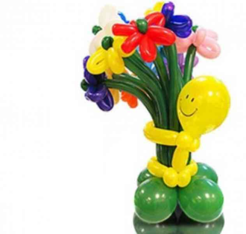

Награждается Награждается
_______________________________ ________________________________
учащийся ______класса, учащийся_________класса,
победитель конкурса победитель конкурса
«Бой на воздушных шарах» «Самый быстрый едок блинов»
в рамках внеклассного мероприятия в рамках внеклассного мероприятия

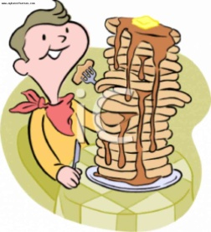
24.02.2012 г.
Директор школы:
24.02.2012 г.
Директор школы:

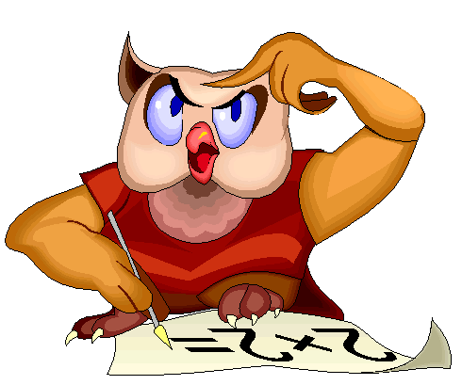
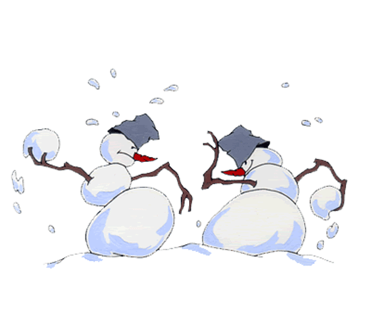
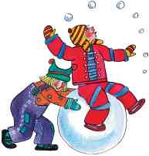

Награждается Награждается
_______________________________ ____________________________________
учащийся ______класса, учащийся ___________класса,
победитель конкурса победитель конкурса
«Самый меткий и ловкий» «Самый умный»
в рамках внеклассного мероприятия в рамках внеклассного мероприятия

24.02.2012 г. 24.02.2012
Директор школы: Директор школы:

